**PERANCANGAN TUGAS BESAR IMPAL**

NAMA ANGGOTA KELOMPOK :

1. DASDO CHRISTIAN JONATHAN PURBA (1301168494)
2. ….

JUDUL: APLIKASI PENCATATAN PRESTASI DAN PELANGGARAN SISWA

### Use Case

Berikut merupakan hasil analisis kebutuhan sistem yang digambarkan dalam *Use Case Diagram* (definisi aktor, definisi dan skenario *use case)* yang digunakan pada aplikasi.

#### Use Case Diagram

Berikut adalah gambaran *use case diagram* dari aplikasi yang diusulkan.

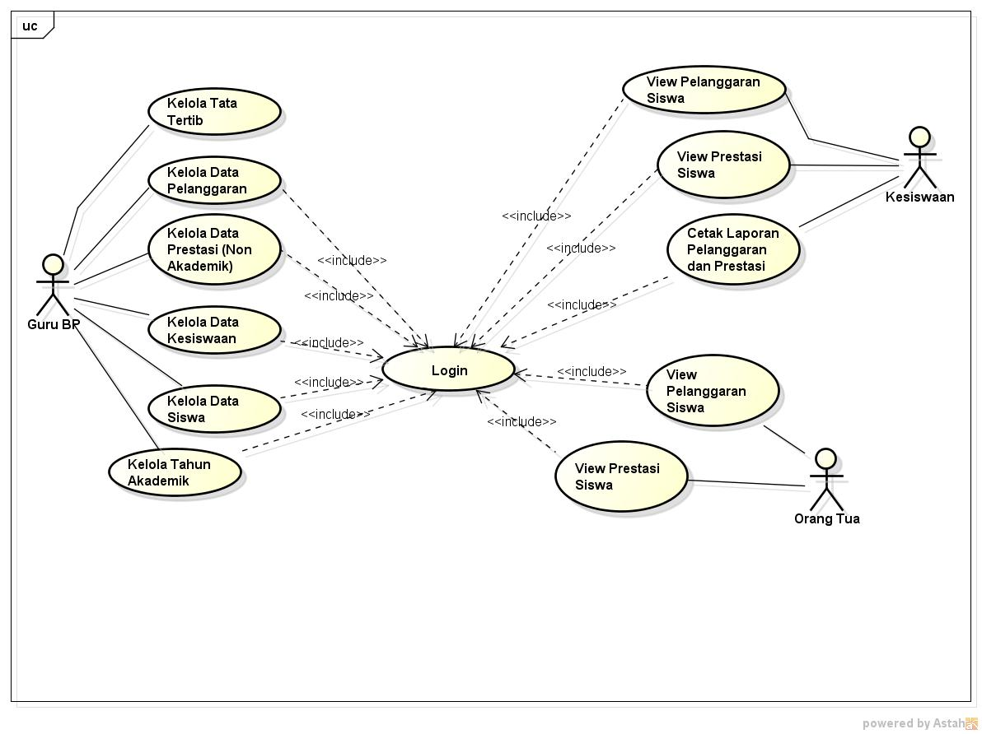

**Gambar 3‑8   
*Use Case* Diagram**

#### Definisi Aktor

Aktor pada *use* *case* adalah guru bp, kesiswaan dan orang tua siswa yang dapat melakukan beberapa fungsi yang terdapat pada aplikasi. Berikut merupakan tabel definisi aktor.

Tabel 3‑1   
Definisi Aktor

|  |  |  |  |
| --- | --- | --- | --- |
| **No.** | **Nama Aktor** | **Deskripsi** | **Hak Akses** |
| 1. | Guru bp | Aktor yang mengelola data pelanggaran, prestasi (non akademik). | Aktor yang berperan mengelola data pelanggaran, prestasi (non akademik), dan membuat laporan data pelanggaran dan prestasi (non akademik), |
| 2. | Kesiswaan | Aktor yang berperan | Aktor yang berperan view nilai pelanggaran dan prestasi (non akademik), dan cetak nilai siswa. |
| 3. | Orang Tua Siswa | Aktor yang berperan sebagai orang tua dari siswa | Aktor yang berperan view nilai pelanggaran dan prestasi (non akademik). |

#### Definisi Use Case

Adapun definisi *Use* *Case* yang terlibat dalam sistem ini adalah sebagai berikut:

Tabel 3‑2   
Definisi *Use Case*

|  |  |  |
| --- | --- | --- |
| **No.** | **Nama Use Case** | **Deskripsi** |
| 1. | Login | Proses pengecekan hak akses untuk masuk ke dalam aplikasi |
| 2. | Kelola Data Pelanggaran | Proses input, view, edit, hapus data pelanggaran |
| 3. | Kelola data guru | *User* dapat membuat dan menghapus akun guru dan mengelola data guru. |
| 4. | Kelola data siswa | *User* dapat membuat dan menghapus akun siswa dan mengelola data siswa. |
| 5. | Kelola Data Prestasi (Non Akademik) | Proses input, view, edit, hapus data prestasi (Non Akademik) |
| 6. | Laporan Data Pelanggaran dan Data Prestasi (Non Akademik) Siswa | Proses pembuatan laporan pelanggaran dan prestasi (non akademik) siswa |
| 7. | View Nilai Pelanggaran | Proses menampilkan nilai pelanggaran |
| 8. | View Nilai Prestasi (Non Akademik) | Proses menampilkan nilai prestasi (Non Akademik) |
| 9. | Kelola Tata Tertib | Proses pengelolaan tata tertib di SMKN 3 Bandung seperti view, edit, delete tata tertib. |

#### Skenario Use Case

1. *Use Case* Login

Nama *Use Case* : Login

Aktor : Guru bp, Kesiswaan, Orang Tua.

Deskripsi : *Login* dilakukan oleh aktor.

*Pre-condition* : Aktor harus memiliki *username* dan *password.*

*Post-condition* : Aktor masuk kedalam halaman web.

Tabel 3‑3   
Skenario *Use Case* *Login*

|  |  |
| --- | --- |
| **Aktor** | **Sistem** |
| **Skenario Normal** | |
| 1. Input *username* dan *password* |  |
| 1. Menekan tombol login |  |
|  | 3. Validasi data yang telah diinputkan sesuai hak akses aktor |
|  | 4. Masuk ke halaman web |
| 5. Login berhasil |  |
| **Skenario Alternatif** | |
|  | 4a. Jika *username* atau *password* yang diinput salah maka akan muncul pesan error “*Username* atau *Password* salah” |

1. *Use Case* View Pelanggaran Siswa

Nama *Use Case* : View Nilai Pelanggaran

Aktor : Orang Tua

Deskripsi : Proses menampilkan pelanggaran siswa

*Pre-condition* : Aktor telah login dan berada pada beranda atau menu awal web

*Post-condition* : Aktor bisa melihat pelanggaran siswa.

Tabel 3‑4   
Skenario *Use Case* View Pelanggaran Siswa

|  |  |
| --- | --- |
| **Aktor** | **Sistem** |
| **Skenario Normal** | |
| 1. Membuka halaman “Menu Pelanggaran” |  |
|  | 1. Sistem menampilkan pelanggaran siswa |

1. *Use Case* View Prestasi Siswa

Nama *Use Case* : View Prestasi Siswa

Aktor : Orang Tua

Deskripsi : Proses menampilkan prestasi siswa

*Pre-condition* : Aktor telah login dan berada pada beranda atau menu awal web

*Post-condition* : Aktor bisa melihat pelanggaran siswa.

Tabel 3‑5   
Skenario *Use Case* View Pelanggaran Siswa

|  |  |
| --- | --- |
| **Aktor** | **Sistem** |
| **Skenario Normal** | |
| * + - 1. Membuka halaman “Menu Prestasi” |  |
|  | * + - 1. Sistem menampilkan prestasi siswa |

1. *Use Case* Kelola Data Guru

Nama *Use Case* : Kelola Data Guru

Aktor : Guru BP

Deskripsi : Proses ini tentang membuat, mengubah, dan menghapus akun kesiswaan

Kondisi Awal : a. *User* berhasil *login*.

b. *User* berada di halaman Tabel Master.

Kondisi Akhir : Data guru tersimpan di *database*.

Tabel 3‑6   
Skenario *Use Case* Kelola Data Guru

|  |  |
| --- | --- |
| **Aktor** | **Sistem** |
| **Skenario Normal** | |
| 1. Memilih menu “Data Guru”. |  |
|  | 1. Menampilkan daftar guru. |
| 1. Menekan tombol “Tambah”. |  |
|  | 1. Menampilkan *form* tambah akun. |
| 1. Mengisi form akun. |  |
| 1. Menekan tombol “Simpan” |  |
|  | 1. Validasi data yang diisikan. |
|  | 1. Apabila data valid, data akan disimpan ke *database* dan akan muncul pesan “Tambah Guru Berhasil”. |
|  | 1. Kembali ke halaman “Data Guru”. |
| **Skenario Alternatif I** | |
|  | 8a. Apabila data tidak lengkap, akan muncul pesan data apa yang harus dilengkapi. |
|  | 9a. Kembali ke halaman *form.* |
| **Skenario Alternatif II** | |
| 3b. Menekan tombol “*Edit*”. |  |
|  | 4b. Menampilkan data-data akun guru. |
| 5b. Mengubah data-data yang akan diubah. |  |
| 6d. Menekan tombol “*Simpan*” |  |
|  | 7d. Validasi data yang diubah. |
|  | 8d. Apabila data valid, data akan disimpan ke *database* dan akan muncul pesan “Data Berhasil Diubah”. |
|  | 9d. Kembali ke halaman “Data Guru”. |
| **Skenario Alternatif III** | |
|  | 8e. Apabila data tidak lengkap, akan muncul pesan data apa yang harus dilengkapi. |
|  | 9e. Kembali ke halaman *form.* |
| **Skenario Alternatif IV** | |
| 3f. Menekan Tombol “Aktif” atau “Non Aktif” |  |
| 4f. Mengisi kolom “User Desc” jika memilih non aktif |  |
| 5f. Menekan tombol OK |  |
|  | 6f. Muncul alert “Edit Guru Berhasil” |

1. *Use Case* Kelola Data Siswa

Nama *Use Case* : Kelola Data Siswa

Aktor : Guru BP

Deskripsi : Proses ini tentang mengelola akun siswa seperti membuat menghapus dan mengubah data.

Kondisi Awal : a. *User* berhasil *login*.

b. *User* berada di halaman *home* guru bp.

Kondisi Akhir : Data siswa tersimpan di *database*.

Tabel 3‑7   
Skenario *Use Case* Kelola Data Siswa

|  |  |
| --- | --- |
| **Aktor** | **Sistem** |
| **Skenario Normal** | |
| 1. Memilih menu “Data Siswa”. |  |
|  | 1. Menampilkan daftar Siswa. |
| 1. Menekan tombol “Tambah”. |  |
|  | 1. Menampilkan *form* tambah akun. |
| 1. Mengisi form akun. |  |
| 1. Menekan tombol “Simpan” |  |
|  | 1. Validasi data yang diisikan. |
|  | 1. Apabila data valid, data akan disimpan ke *database* dan akan muncul pesan “Tambah Siswa Berhasil”. |
|  | 1. Kembali ke halaman “Data Siswa”. |
| **Skenario Alternatif I** | |
|  | 8a. Apabila data tidak lengkap, akan muncul pesan data apa yang harus dilengkapi. |
|  | 9a. Kembali ke halaman *form.* |
| **Skenario Alternatif II** | |
| 3b. Menekan tombol “*Edit*”. |  |
|  | 4b. Menampilkan data-data akun Siswa. |
| 5b. Mengubah data-data yang akan diubah. |  |
| 6d. Menekan tombol “*Simpan*” |  |
|  | 7d. Validasi data yang diubah. |
|  | 8d. Apabila data valid, data akan disimpan ke *database* dan akan muncul pesan “Data Berhasil Diubah”. |
|  | 9d. Kembali ke halaman “Data Siswa”. |
| **Skenario Alternatif III** | |
|  | 8e. Apabila data tidak lengkap, akan muncul pesan data apa yang harus dilengkapi. |
|  | 9e. Kembali ke halaman *form.* |
| **Skenario Alternatif IV** | |
| 3f. Menekan Tombol “Aktif” atau “Non Aktif” |  |
| 4f. Mengisi kolom “User Desc” jika memilih non aktif |  |
| 5f. Menekan tombol OK |  |
|  | 6f. Muncul alert “Edit Guru Berhasil” |

1. *Use Case* Kelola Data Pelanggaran

Nama *Use Case* : Kelola Data Pelanggaran Siswa

Aktor : Guru BP

Deskripsi : Proses ini tentang mengelola akun siswa seperti membuat menghapus dan mengubah data.

Kondisi Awal : a. *User* berhasil *login*.

b. *User* berada di halaman *home* guru bp.

Kondisi Akhir : Data Pelanggaran tersimpan di *database*.

Tabel 3‑8   
Skenario *Use Case* Kelola Data Pelanggaran

|  |  |
| --- | --- |
| **Aktor** | **Sistem** |
| **Skenario Normal** | |
| 1. Memilih menu “Pelanggaran”. |  |
|  | 1. Menampilkan *form* untuk menginput data pelanggaran siswa. |
| 1. Mengisi *form* pelanggaran siswa |  |
| 1. Menekan tombol “Simpan” |  |
|  | 1. Apabila data valid, data akan disimpan ke *database* dan akan muncul pesan “Tambah Pelanggaran Berhasil”. |
|  | 1. Menuju ke halaman “Laporan”. |
| **Skenario Alternatif I** | |
|  | 7a. Apabila data tidak lengkap, akan muncul pesan data apa yang harus dilengkapi. |
|  | 8a. Kembali ke halaman *form.* |
| **Skenario Alternatif II** | |
| 3b. Menekan tombol “*Edit*”. |  |
|  | 4b. Menampilkan data pelanggaran Siswa. |
| 5b. Mengubah data yang akan diubah. |  |
| 6d. Menekan tombol “*Simpan*” |  |
|  | 7d. Apabila data valid, data akan disimpan ke *database* dan akan muncul pesan “Data Berhasil Diubah”. |
|  | 8d. Kembali ke halaman “Laporan”. |
| **Skenario Alternatif III** | |
|  | 8e. Apabila data tidak lengkap, akan muncul pesan data apa yang harus dilengkapi. |
|  | 9e. Kembali ke halaman *form.* |
| **Skenario Alternatif IV** | |
| 3f. Menekan Tombol “Hapus” |  |
|  | 4f. Muncul Notifiaksi “Apakah anda yakin ingin menghapus data ini?” |
| 5f. Menekan tombol OK |  |
|  | 6f. Muncul alert “Data terhapus” |

1. *Use Case* Kelola Data Prestasi

Nama *Use Case* : Kelola Data Prestasi

Aktor : Guru BP

Deskripsi : Proses ini tentang mengelola akun siswa seperti membuat menghapus dan mengubah data.

Kondisi Awal : a. *User* berhasil *login*.

b. *User* berada di halaman *home* guru bp.

Kondisi Akhir : Data Prestasi tersimpan di *database*.

Tabel 3‑9   
Skenario *Use Case* Kelola Data Prestasi

|  |  |
| --- | --- |
| **Aktor** | **Sistem** |
| **Skenario Normal** | |
| 1. Memilih menu “Prestasi”. |  |
|  | 1. Menampilkan *form* untuk menginput data prestasi siswa. |
| 1. Mengisi *form* prestasi siswa |  |
| 1. Menekan tombol “Simpan” |  |
|  | 1. Apabila data valid, data akan disimpan ke *database* dan akan muncul pesan “Tambah Prestasi Berhasil”. |
|  | 1. Menuju ke halaman “Laporan”. |
| **Skenario Alternatif I** | |
|  | 7a. Apabila data tidak lengkap, akan muncul pesan data apa yang harus dilengkapi. |
|  | 8a. Kembali ke halaman *form.* |
| **Skenario Alternatif II** | |
| 3b. Menekan tombol “*Edit*”. |  |
|  | 4b. Menampilkan data prestasi Siswa. |
| 5b. Mengubah data yang akan diubah. |  |
| 6d. Menekan tombol “*Simpan*” |  |
|  | 7d. Apabila data valid, data akan disimpan ke *database* dan akan muncul pesan “Data Berhasil Diubah”. |
|  | 8d. Kembali ke halaman “Laporan”. |
| **Skenario Alternatif III** | |
|  | 8e. Apabila data tidak lengkap, akan muncul pesan data apa yang harus dilengkapi. |
|  | 9e. Kembali ke halaman *form.* |
| **Skenario Alternatif IV** | |
| 3f. Menekan Tombol “Hapus” |  |
|  | 4f. Muncul Notifiaksi “Apakah anda yakin ingin menghapus data ini?” |
| 5f. Menekan tombol OK |  |
|  | 6f. Muncul alert “Data terhapus” |

1. *Use Case* Kelola Tata Tertib

Nama *Use Case* : Kelola Tata Tertib

Aktor : Guru BP

Deskripsi : Proses ini tentang mengelola akun siswa seperti membuat menghapus dan mengubah data.

Kondisi Awal : a. *User* berhasil *login*.

b. *User* berada di halaman *home* guru bp.

Kondisi Akhir : Data Tata Tertib tersimpan di *database*.

Tabel 3‑10   
Skenario *Use Case* Kelola Tata Tertib

|  |  |
| --- | --- |
| **Aktor** | **Sistem** |
| **Skenario Normal** | |
| 1. Memilih menu “Tata Tertib”. |  |
| 1. Memilih aspek pelanggaran |  |
| 1. Menekan tombol “Tambah” |  |
|  | 1. Menampilkan *form* tambah Pelanggaran |
| 1. Mengisi *form* dengan benar |  |
| 1. Menekan Tombol simpan |  |
|  | 1. Apabila data valid, data akan disimpan ke *database* dan akan muncul pesan “Tambah Prestasi Berhasil”. |
|  | 1. Menuju ke halaman aspek pelanggaran |
| **Skenario Alternatif I** | |
|  | 7a. Apabila data tidak lengkap, akan muncul pesan data apa yang harus dilengkapi. |
|  | 8a. Kembali ke halaman aspek pelanggaran*.* |
| **Skenario Alternatif II** | |
| 3b. Menekan tombol “*Edit*”. |  |
|  | 4b. Menampilkan data aspek pelanggaran. |
| 5b. Mengubah data yang akan diubah. |  |
| 6d. Menekan tombol “*Simpan*” |  |
|  | 7d. Apabila data valid, data akan disimpan ke *database* dan akan muncul pesan “Data Berhasil Diubah”. |
|  | 8d. Kembali ke halaman aspek pelanggaran |
| **Skenario Alternatif III** | |
|  | 8e. Apabila data tidak lengkap, akan muncul pesan data apa yang harus dilengkapi. |
|  | 9e. Kembali ke halaman aspek pelanggaran*.* |
| **Skenario Alternatif IV** | |
| 3f. Menekan Tombol “Hapus” |  |
|  | 4f. Muncul Notifiaksi “Apakah anda yakin ingin menghapus data ini?” |
| 5f. Menekan tombol OK |  |
|  | 6f. Muncul alert “Data terhapus” |

1. *Use Case* View Pelanggaran Siswa

Nama *Use Case* : Kelola Materi

Aktor : Kesiswaan

Deskripsi : Proses ini menampilkan list pelanggaran siswa.

Kondisi Awal : a. Aktor berhasil *login*.

b. Aktor berada di halaman *home*.

Kondisi Akhir : Sistem menampilkan list pelanggaran siswa.

Tabel 3‑11   
Skenario *Use Case* *View* Pelanggaran Siswa

|  |  |
| --- | --- |
| **Aktor** | **Sistem** |
| **Skenario Normal** | |
| 1. Membuka halaman “Menu Pelanggaran” |  |
|  | 1. Sistem menampilkan list siswa |
| 1. Aktor memilih siswa yang akan ditampilkan pelanggarannya |  |
|  | 1. Sistem menampilkan nilai pelanggaran siswa |

1. *Use Case* View Prestasi Siswa

Nama *Use Case* : View Prestasi Siswa

Aktor : Kesiswaan

Deskripsi : Proses ini menampilkan list prestasi siswa.

Kondisi Awal : a. Aktor berhasil *login*.

b. Aktor berada di halaman *home*.

Kondisi Akhir : Sistem menampilkan list prestasi siswa.

Tabel 3‑12   
Skenario *Use Case* *View* Prestasi Siswa

|  |  |
| --- | --- |
| **Aktor** | **Sistem** |
| **Skenario Normal** | |
| 1. Membuka halaman “Menu Pelanggaran” |  |
|  | 1. Sistem menampilkan list siswa |
| 1. Aktor memilih siswa yang akan ditampilkan prestasinya |  |
|  | 1. Sistem menampilkan prestasi siswa |

### Class Diagram

Berikut adalah gambaran *class diagram* dari aplikasi yang diusulkan.

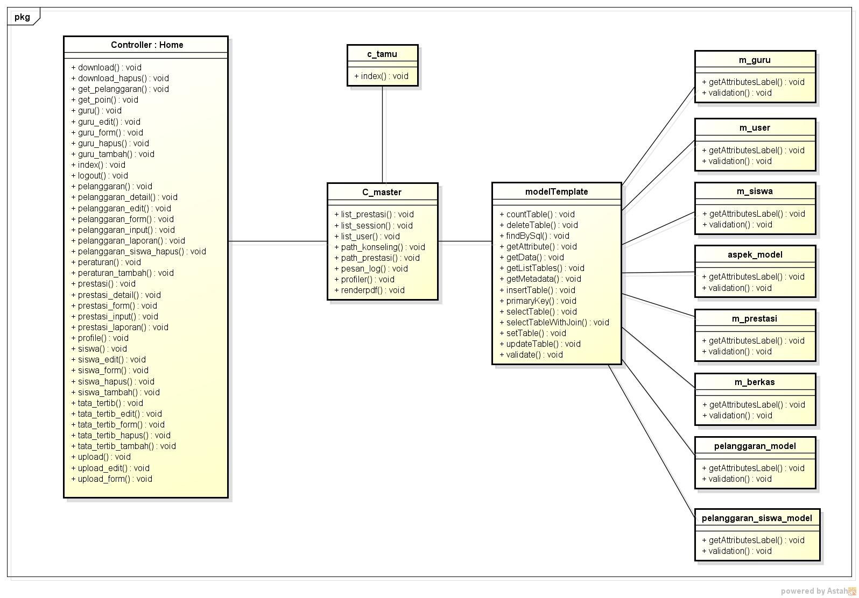

**Gambar 3‑9   
*Class Diagram***

### Sequence Diagram

Berikut adalah gambaran *sequence diagram* dari aplikasi yang diusulkan.

#### Sequence Diagram Login

Berikut merupakan *sequence diagram* dari proses *login.* Aktor yang melakukan proses *login* adalah semua pengguna sistem, yaitu guru bp, kesiswaan dan orang tua siswa.

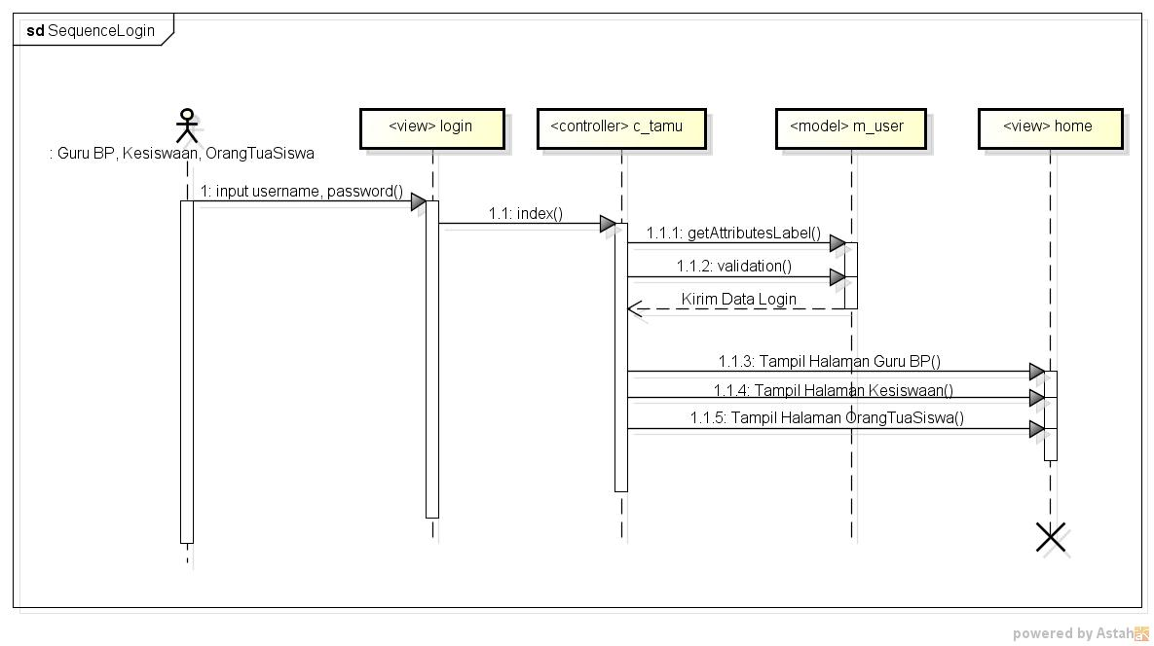

**Gambar 3‑10   
*Sequence Diagram Login***

#### Sequence Diagram Kelola Data Guru

Berikut merupakan *sequence diagram* dari proses kelola data guru:

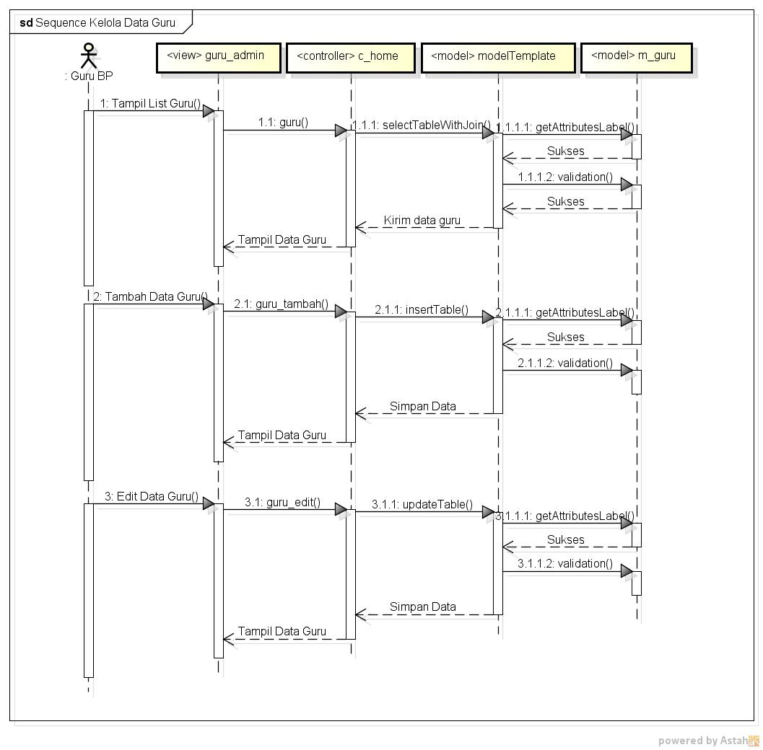

**Gambar 3‑11   
*Sequence Diagram* Kelola Data Guru**

#### Sequence Diagram Kelola Data Siswa

Berikut merupakan *sequence diagram* dari proses kelola data siswa:

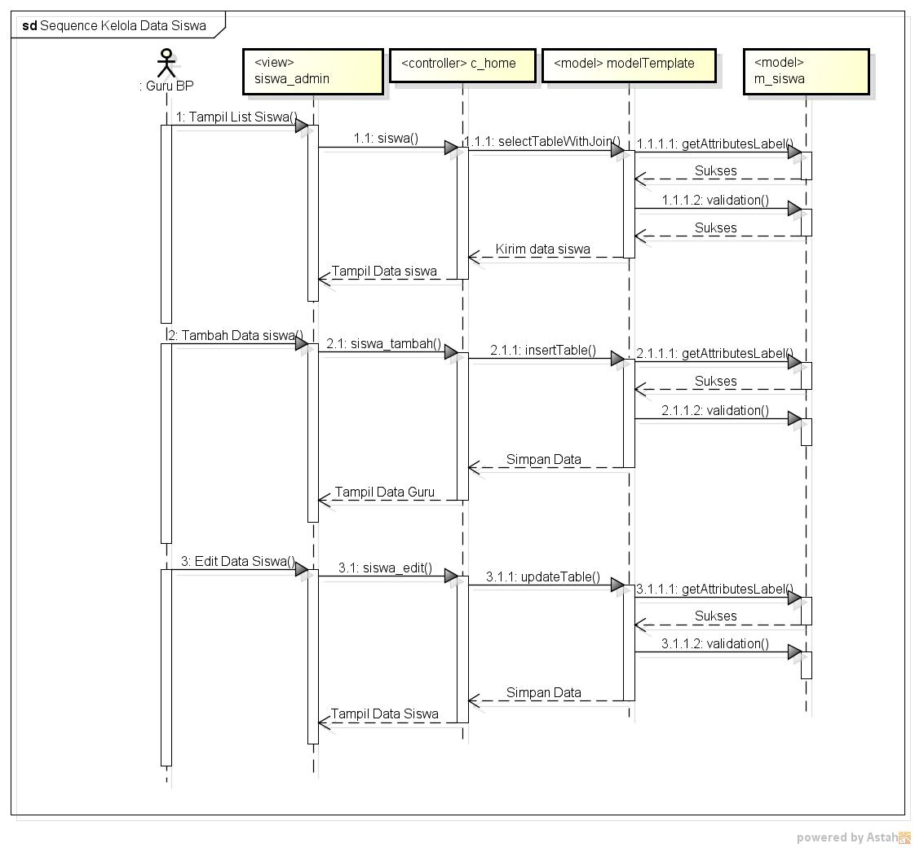

**Gambar 3‑12   
*Sequence Diagram* Kelola Data Siswa**

#### Sequence Diagram Kelola Tata Tertib

Berikut merupakan *sequence diagram* dari proses kelola tata tertib:

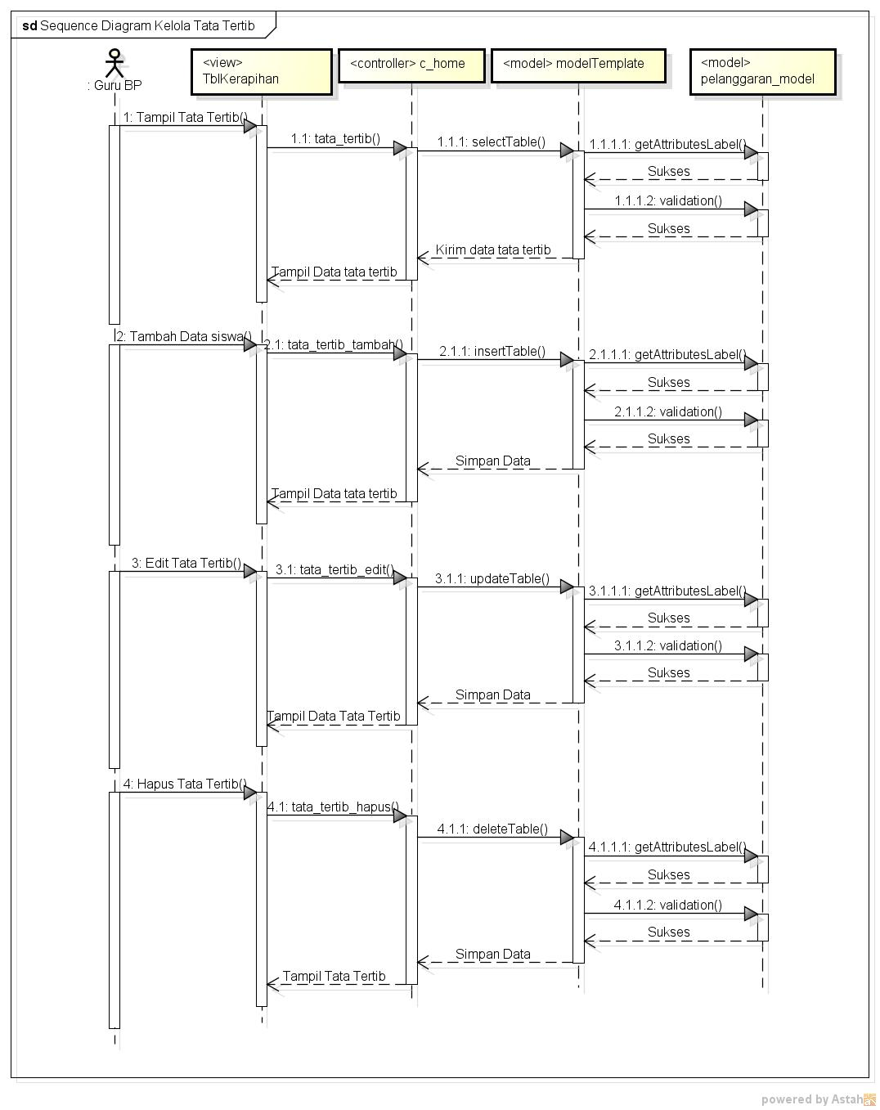

**Gambar 3‑13   
*Sequence Diagram* Kelola Tata Tertib**

#### Sequence Diagram Kelola Data Pelanggaran

Berikut merupakan *sequence diagram* dari proses kelola data pelanggaran.

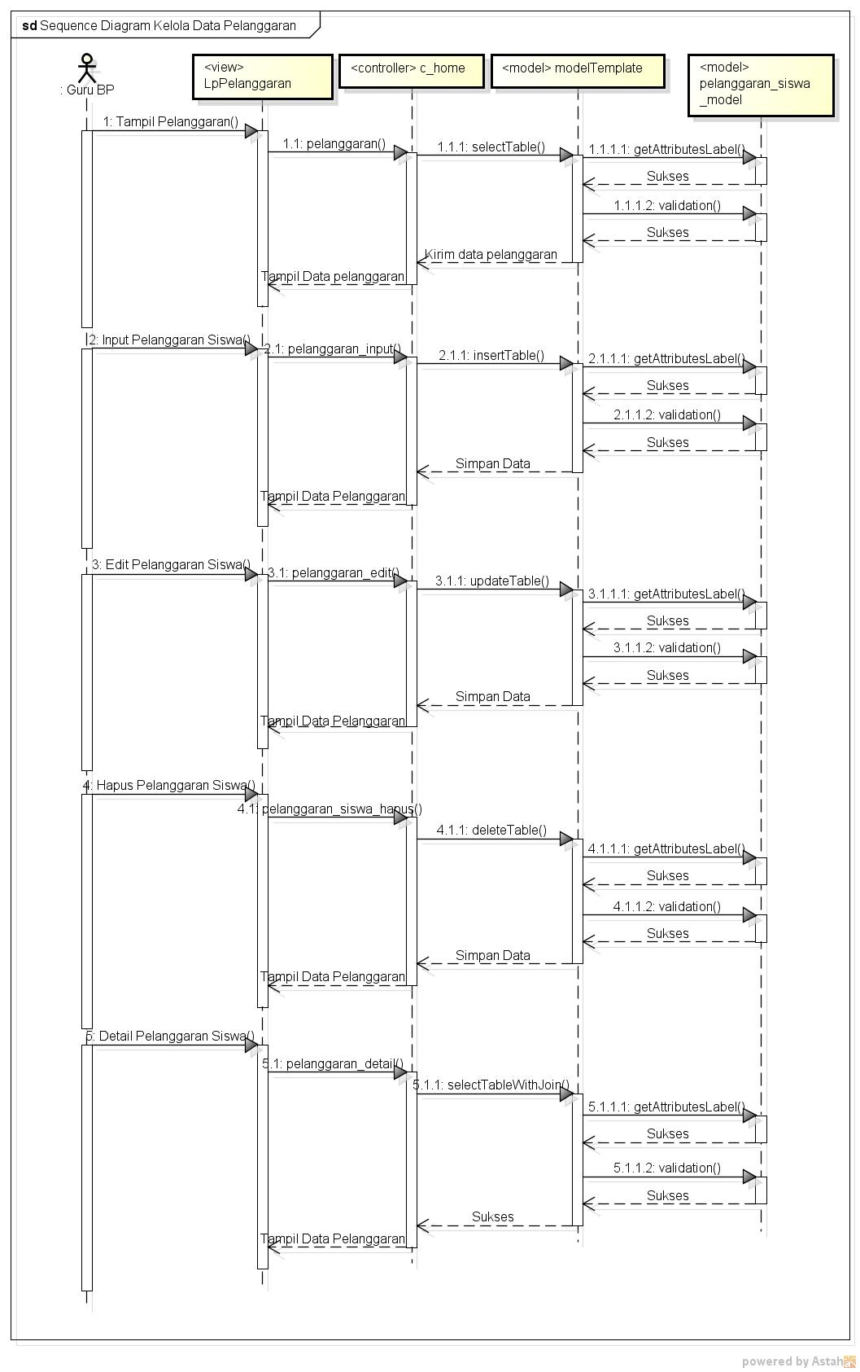

**Gambar 3‑14   
*Sequence Diagram* Kelola Data Pelanggaran**

#### Sequence Diagram Kelola Data Prestasi

Berikut merupakan *sequence diagram* dari proses lihat materi*.* Aktor yang melakukan proses ini adalah admin.

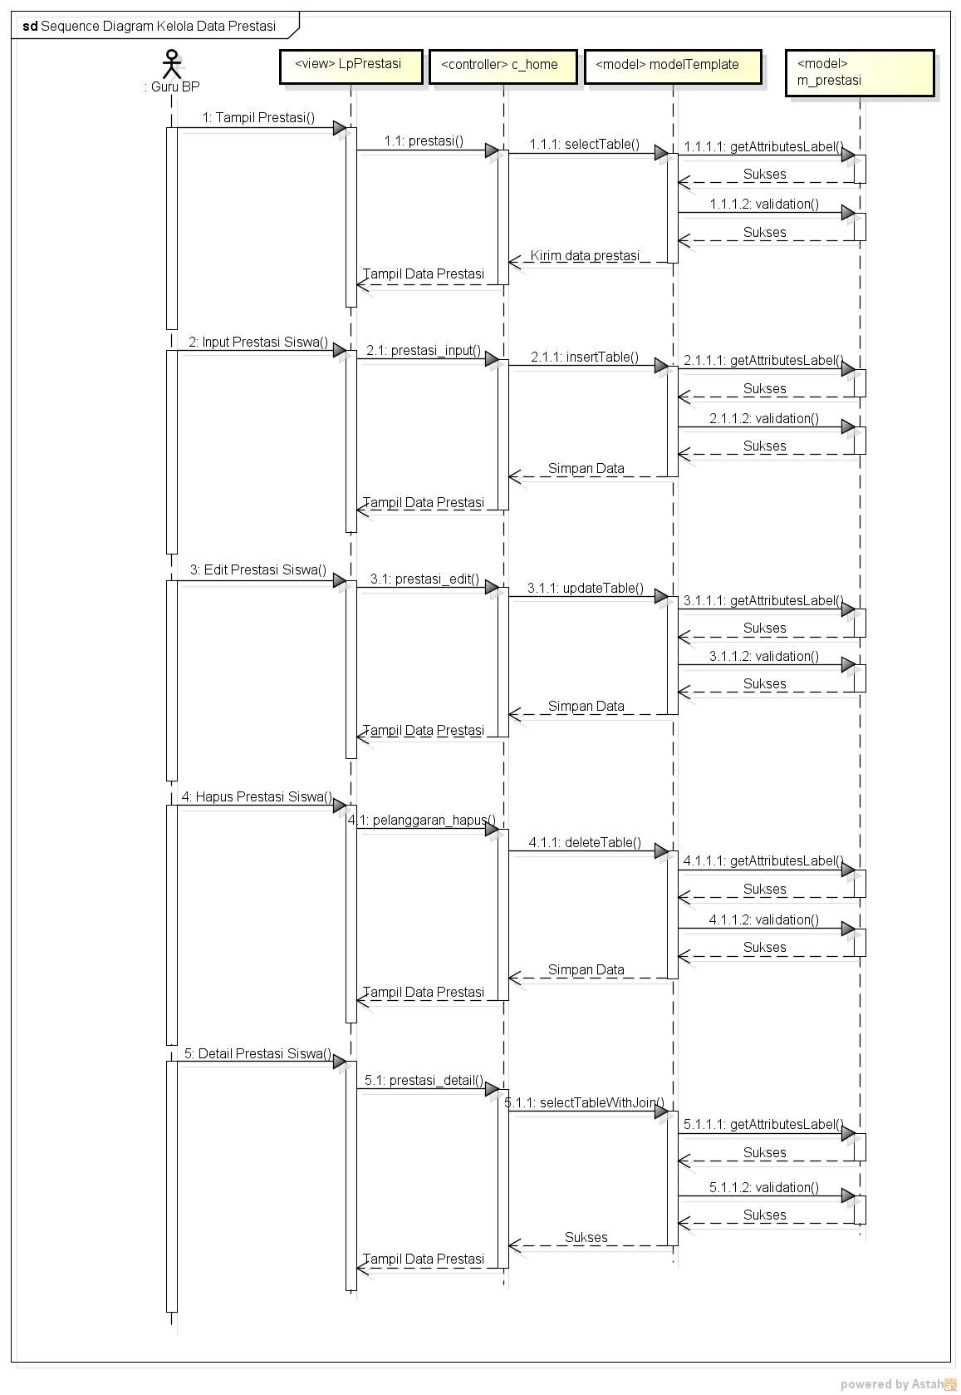

**Gambar 3‑15   
*Sequence Diagram* Kelola Data Prestasi**

#### Sequence Diagram View Pelanggaran Siswa (Kesiswaan)

Berikut merupakan *sequence diagram* dari view pelanggaran siswa*.* Aktor yang melakukan proses ini adalah kesiswaan.

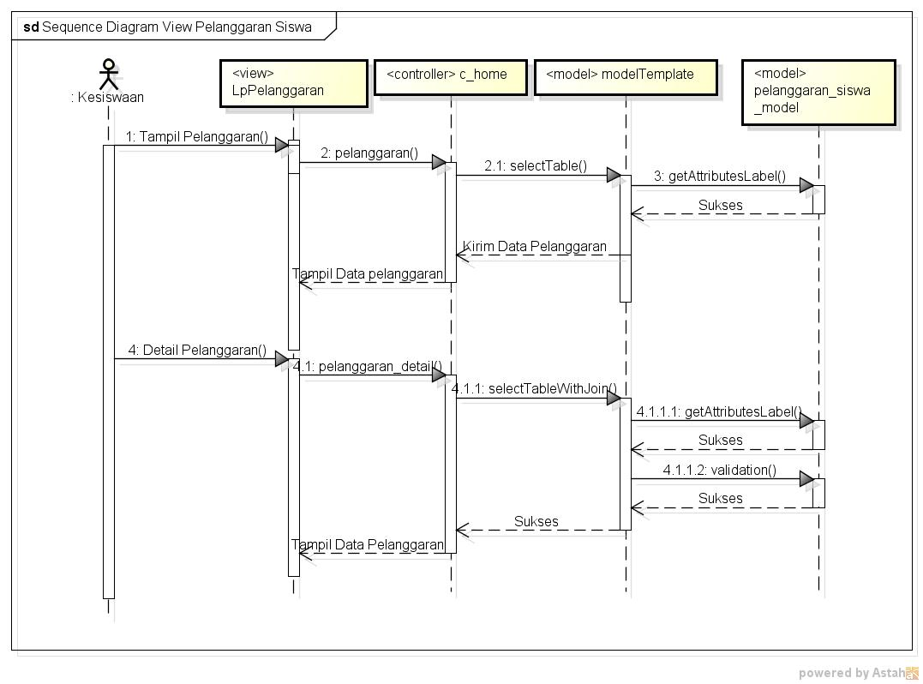

**Gambar 3‑16   
*Sequence Diagram* View Pelanggaran Siswa**

#### Sequence Diagram View Prestasi Siswa (Kesiswaan)

Berikut merupakan *sequence diagram* dari proses view prestasi siswa*.* Aktor yang melakukan proses ini adalah kesiswaan.

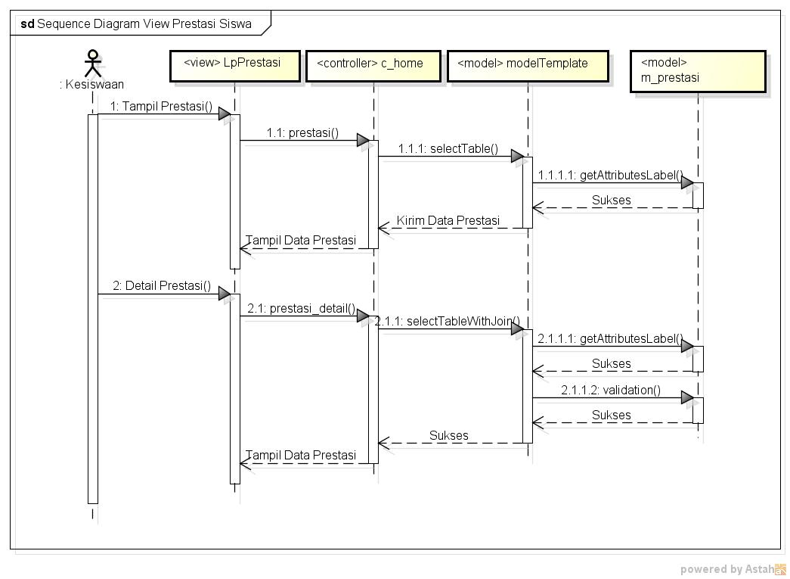

**Gambar 3‑17   
*Sequence Diagram* View Prestasi Siswa**

#### Sequence Diagram Cetak Laporan Pelanggaran (Kesiswaan)

Berikut merupakan *sequence diagram* dari proses cetak laporan pelanggaran*.* Aktor yang melakukan prosesadalah kesiswaan.

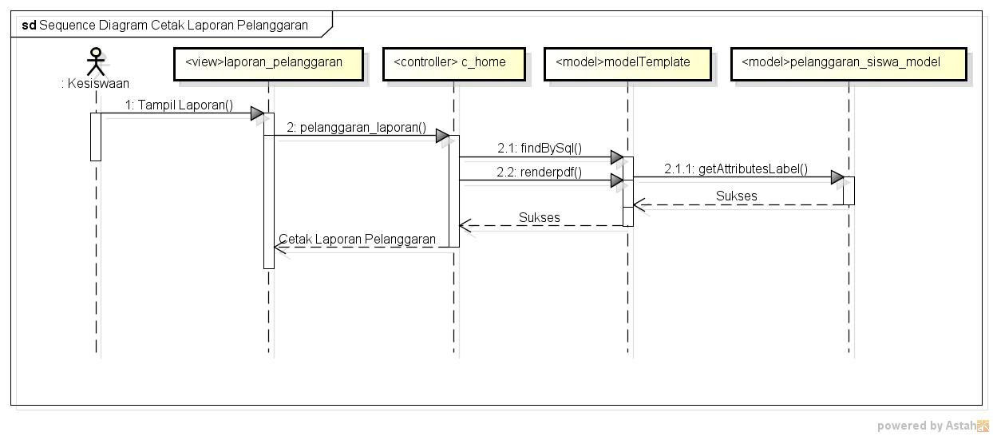

**Gambar 3‑18   
*Sequence Diagram* Cetak Laporan Pelanggaran**

#### Sequence Diagram Cetak Laporan Prestasi

Berikut merupakan *sequence diagram* dari proses cetak laporan prestasi*.* Aktor yang melakukan proses ini adalah kesiswaan.

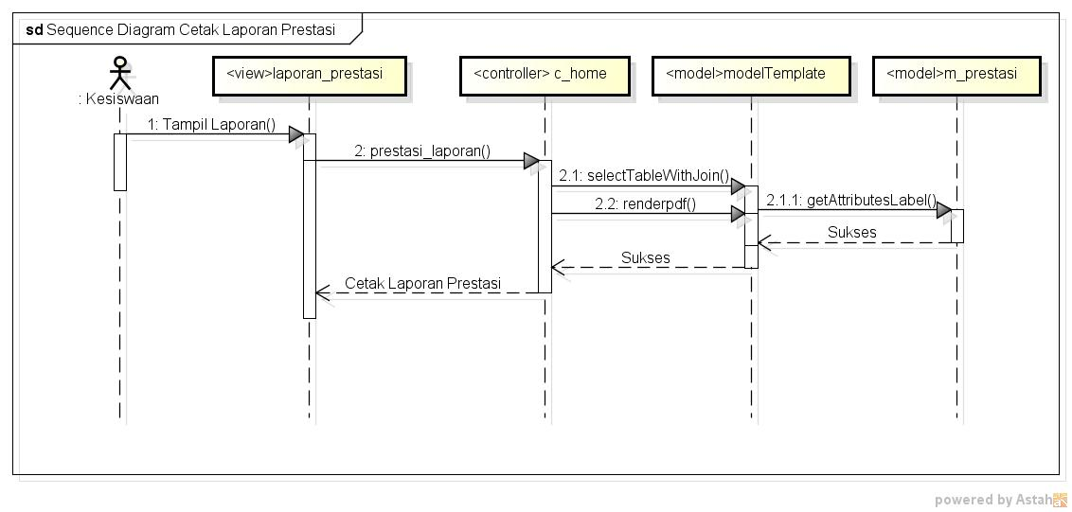

**Gambar 3‑19   
*Sequence Diagram* Cetak Laporan Prestasi**

### Entity Relationship Diagram

Berikut merupakan gambar perancangan basis data yang digambarkan dalam *Entity Relationship Diagram* (ERD) yang digunakan pada aplikasi.

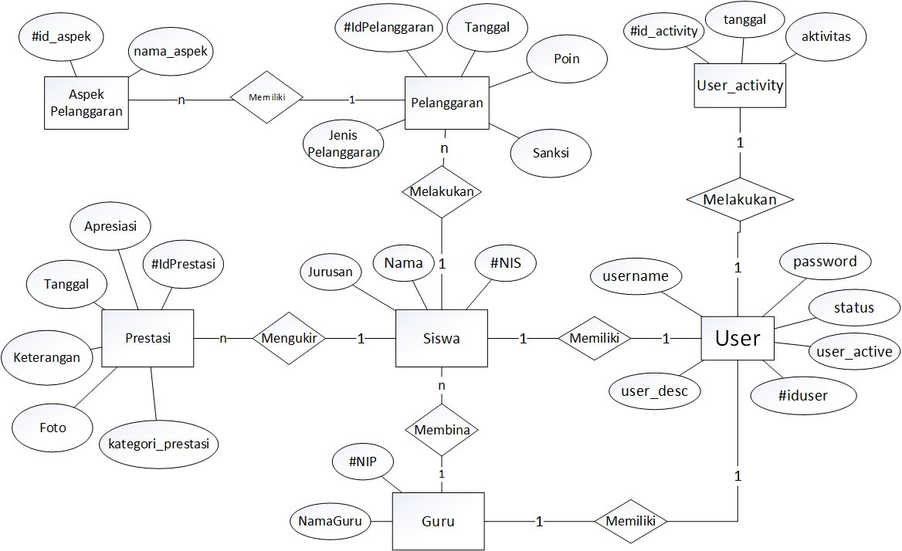

**Gambar 3‑20   
ER-Diagram**

### Relasi Antar Tabel

Berikut relasi antar tabel pada aplikasi ini:

D:\Fakultas Ilmu Terapan\PROYEK AKHIR Rizky\Struktur Tabel\RelasiAntarTabel.png

**Gambar 3‑21   
Relasi Antar Tabel**

## Perancangan Antar Muka

Perancangan antar muka pada aplikasi ini adalah sebagai berikut:

1. **Mockup Login**

Mockup halaman *login* adalah sebagai berikut:

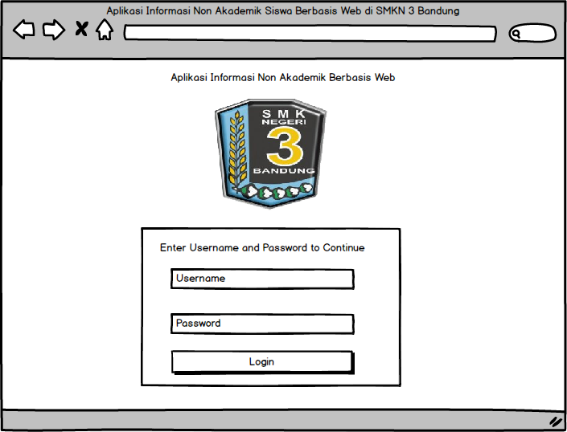

**Gambar 3‑30   
*Mockup Login***

Gambar di atas adalah rancangan tampilan untuk halaman login. Aktor yang dapat melakukan login yaitu guru bp, kesiswaan, dan orang tua siswa. *User* harus menginputkan *username* dan *password* untuk dapat mengakses halaman web.

1. **Perancangan Antar Muka untuk Guru BP**

**2.1 Perancangan Antar Muka Halaman Home**

Perancangan antar muka halaman *home* guru bp adalah sebagai berikut:

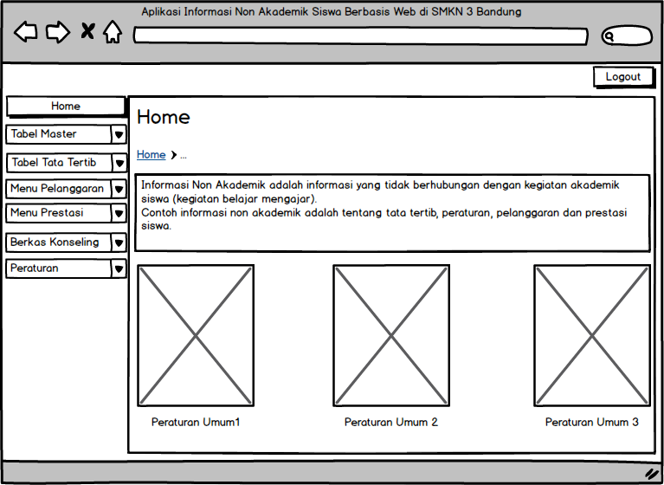

**Gambar 3‑31   
*Mockup Home* Guru BP**

Gambar di atas merupakan tampilan untuk halaman *home* aplikasi. Pada halaman home ini dijelaskan deskripsi tentang informasi non akademik berbasis web itu sendiri. Pada halaman ini juga terdapat peraturan umum dari sekolah.

**2.2 Mockup Tabel Master Data Guru**

Mockup tabel master data guruadalah sebagai berikut:

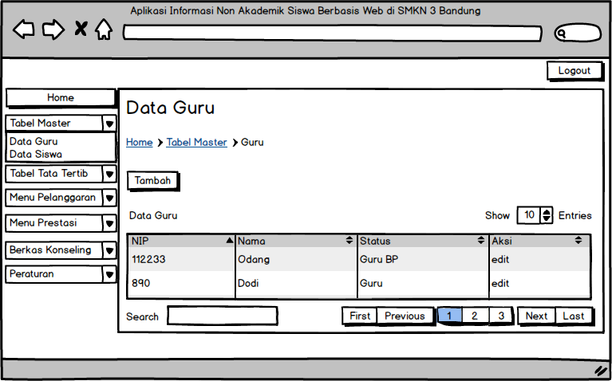

**Gambar 3‑32   
*Mockup* Tabel Master Data Guru**

Gambar di atas merupakan halaman tabel master data guru. Pada halaman ini terdapat data guru yang sebelumnya telah ditambahkan datanya oleh guru bp.

**2.3 Mockup Tabel Master Tambah Data Guru**

Mockup Tabel Master Tambah Data Guru adalah sebagai berikut:

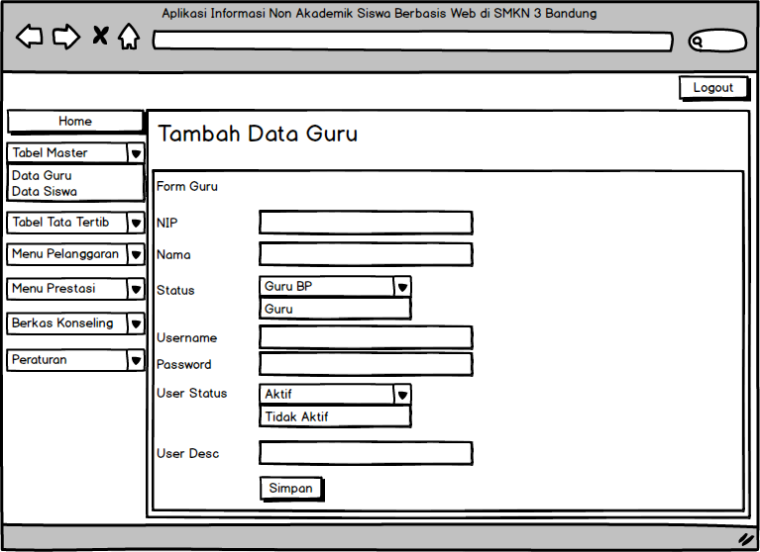

**Gambar 3‑33   
*Mockup* Tabel Master Tambah Data Guru**

Gambar di atas merupakan tampilan tabel master tambah data guru. Pada halaman ini *user* (guru bp) menginputkan data seperti nip, nama, status, username, password, *user* status, dan *user describe* (alasan kenapa *user* di nonaktifkan).

**2.4 Mockup Tabel Tata Tertib**

Perancangan antar muka halaman kelola akun pengajaradalah sebagai berikut:

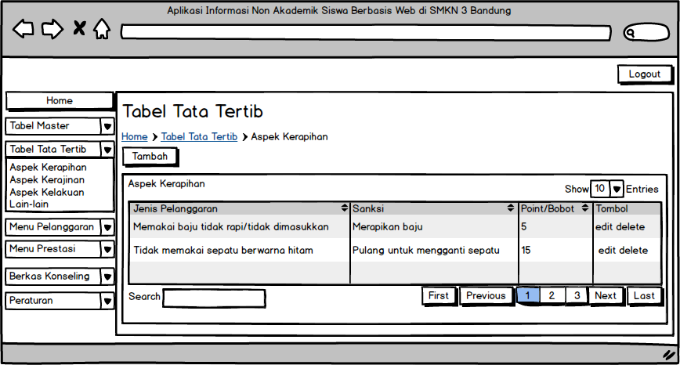

**Gambar 3‑34   
*Mockup* Tabel Tata Tertib**

Gambar di atas merupakan tampilan tabel tata tertib. Pada menu ini terdapat 4 aspek pelanggaran yaitu aspek kerapihan, kerajinan, kelakuan, dan lain-lain. *User* (guru bp) dapat melakukan view, edit, dan tambah tata tertib.

**2.5 Mockup Input Pelanggaran**

Mockup input pelanggaranadalah sebagai berikut:

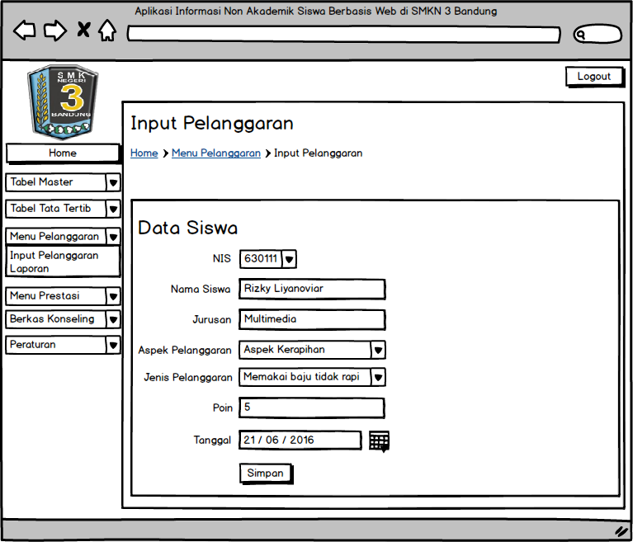

**Gambar 3‑35   
*Mockup* Input Pelanggaran**

Gambar diatas merupakan tampilan input pelanggaran. Pada menu ini, *user* (guru bp) dapat menginputkan data pelanggaran siswa yaitu nis, nama siswa, jurusan, aspek pelanggaran, jenis pelanggaran, poin, dan tanggal pelanggaran terjadi.

**2.6 Mockup *View* Pelanggaran Siswa**

Mockup *view* pelanggaran siswaadalah sebagai berikut:

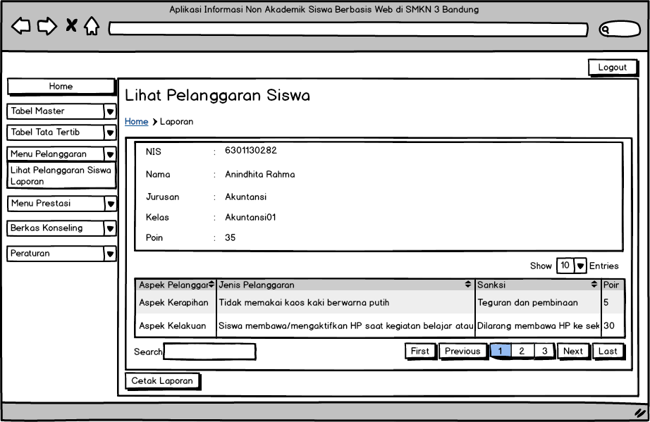

**Gambar 3‑36   
*Mockup View* Pelanggaran Siswa**

Gambar di atas merupakan tampilan view detail pelanggaran siswa. Pada menu ini terdapat pelanggaran siswa yang telah diinputkan oleh *user* (guru bp), sanksi apa yang diterima siswa, dan total poin yang didapat oleh siswa.

**2.7 Mockup Input Prestasi Siswa**

Mockup input prestasi siswaadalah sebagai berikut:

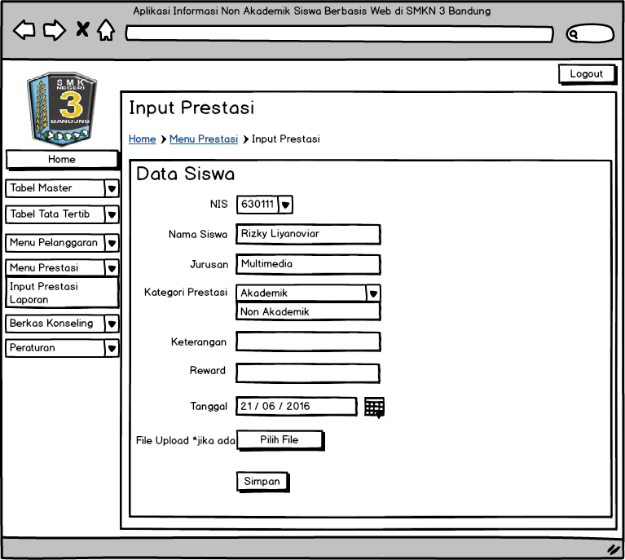

**Gambar 3‑37   
*Mockup* Input Prestasi Siswa**

Gambar diatas merupakan tampilan input prestasi siswa. Pada menu ini, *user* (guru bp) dapat menginputkan data prestasi siswa yaitu nis, nama siswa, jurusan, kategori prestasi, keterangan (perlombaan atau prestasi apa yang telah dicapai), reward apa yang didapatkan setelah melaksanakan perlombaan, tanggal perlombaan, dan file bukti sertifikat jika memiliki sertifikat.

**2.8 Mockup *View* Prestasi Siswa**

Mockup *view* prestasi siswaadalah sebagai berikut:

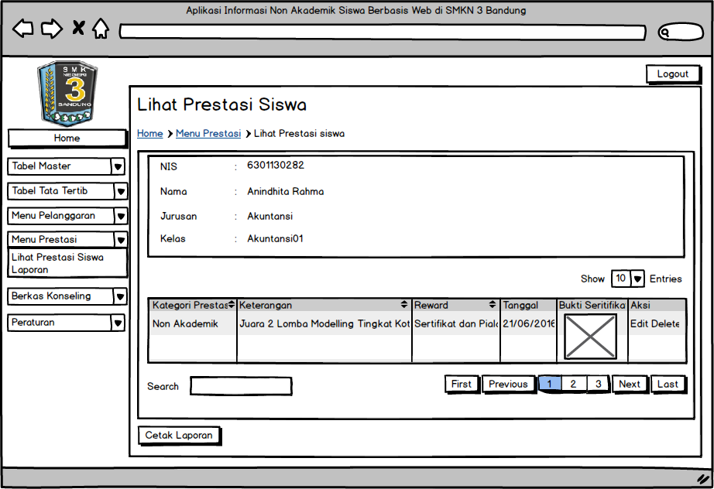

**Gambar 3‑38   
*Mockup View* Prestasi Siswa**

Gambar di atas merupakan tampilan view detail prestasi siswa. Pada menu ini terdapat data prestasi siswa yang telah diinputkan oleh *user* (guru bp) seperti nis, nama siswa, keterangan prestasi, dan reward dari prestasi siswa tersebut.

**2.9 Mockup *Download* Berkas**

Mockup *download* berkasadalah sebagai berikut:

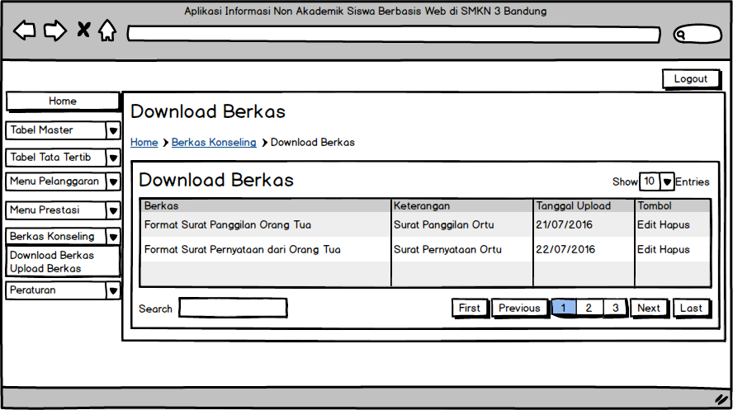

**Gambar 3‑39   
*Mockup Download* Berkas**

Gambar di atas adalah rancangan tampilan berkas konseling. Pada halaman ini *user* dapat mengunduh berkas yang telah di *upload* dengan mengklik nama berkas.

**2.10 Mockup *Upload* Berkas**

Mockup *upload* berkasadalah sebagai berikut:

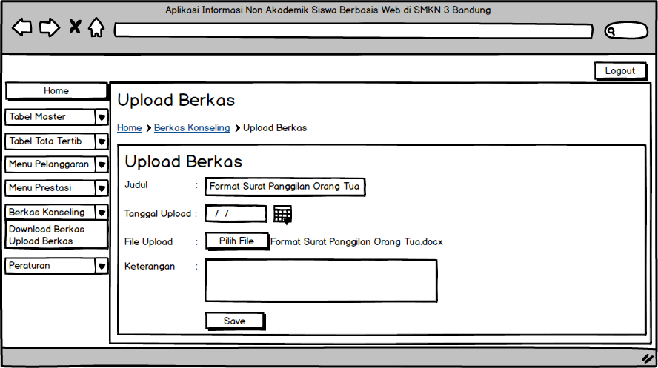

**Gambar 3‑40   
*Mockup Upload* Berkas**

Gambar di atas merupakan rancangan tampilan upload berkas. Pada halaman ini *user* (guru bp)dapat melakukan upload berkas yang kemudian berkas tersebut akan masuk kedalam database.

**2.11 Mockup *Upload* Peraturan**

Mockup *upload* peraturanadalah sebagai berikut:

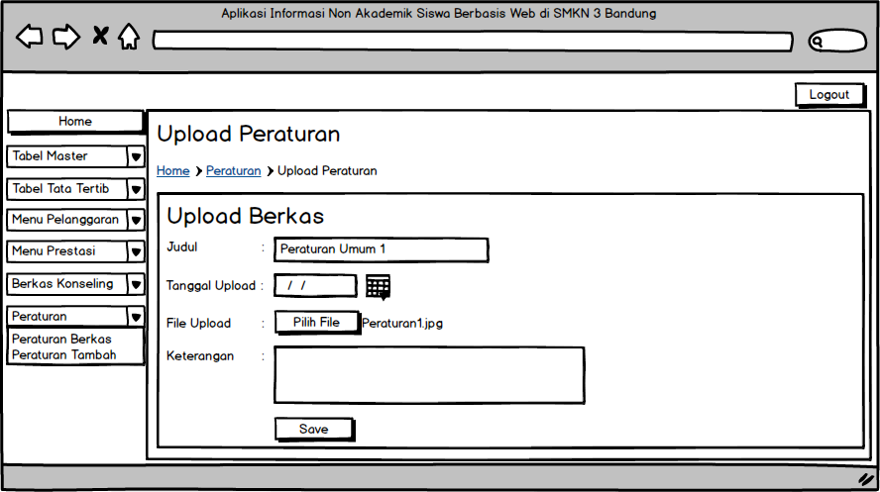

**Gambar 3‑41   
*Mockup Upload* Peraturan**

Gambar di atas merupakan rancangan tampilan upload berkas. Pada halaman ini *user* (guru bp)dapat melakukan upload berkas yang kemudian berkas tersebut akan masuk kedalam database.

**2.12 Mockup *Download* Peraturan**

Mockup *download* peraturanadalah sebagai berikut:

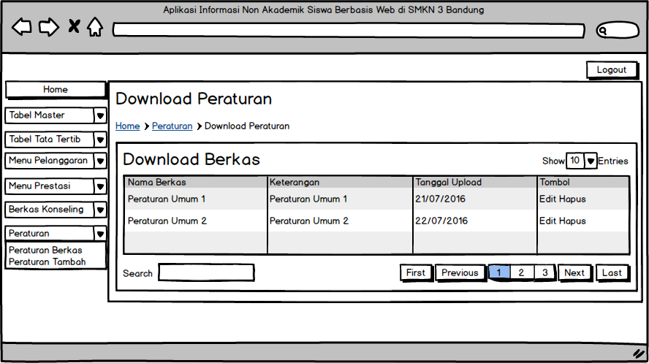

**Gambar 3‑42   
*Mockup Download* Peraturan**

Gambar di atas adalah rancangan tampilan berkas konseling. Pada halaman ini *user* dapat mengunduh berkas yang telah di *upload* dengan mengklik nama berkas.

1. **Perancangan Antar Muka untuk Kesiswaan**
   1. **Mockup *Home***

Mockup *home* adalah sebagai berikut:

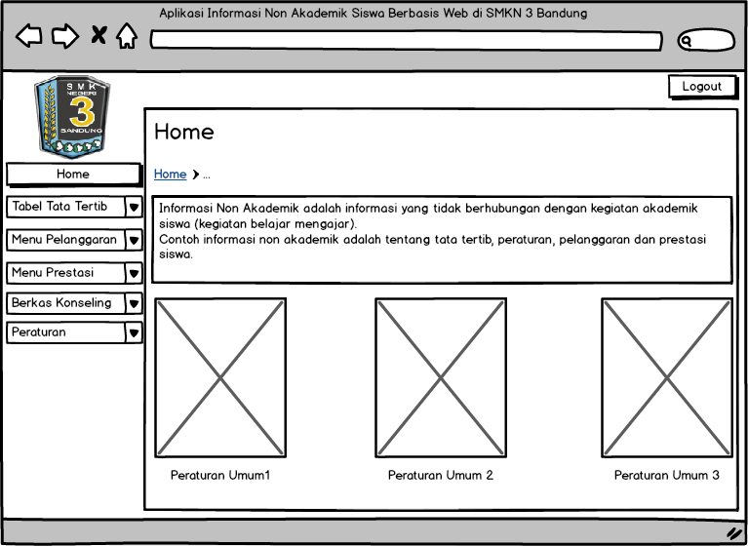

**Gambar 3‑43   
*Mockup Home* Kesiswaan**

Gambar di atas merupakan tampilan untuk halaman *home* aplikasi. Pada halaman home ini dijelaskan deskripsi tentang informasi non akademik berbasis web itu sendiri. Pada halaman ini juga terdapat peraturan umum dari sekolah.

* 1. **Mockup Tabel Tata Tertib**

Mockup tabel tata tertib adalah sebagai berikut:

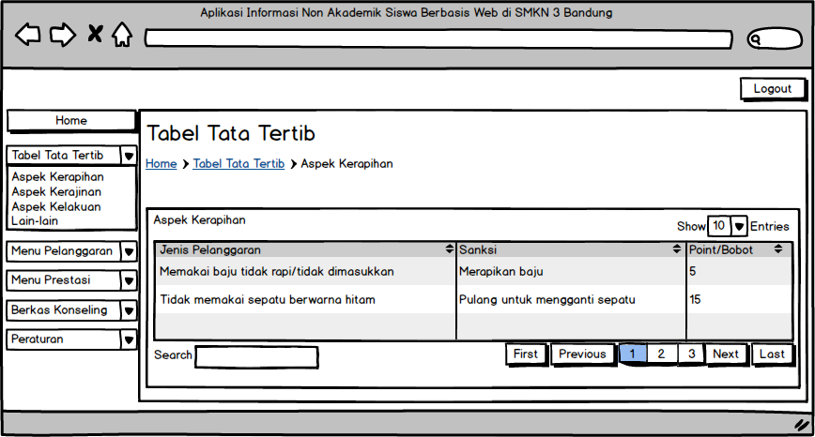

**Gambar 3‑44   
*Mockup* Tabel Tata Tertib**

Gambar merupakan rancangan tampilan tabel tata tertib. Pada menu ini, *user* dapat melihat tata tertib dan aspek pelanggaran yang terdapat di sekolah. Berbeda dengan *user* guru bp, bagian kesiswaan hanya bisa *view* tabel saja tidak dapat melakukan tambah, edit, maupun hapus.

* 1. **Mockup Lihat Pelanggaran Siswa**

Mockup lihat pelanggaran siswa adalah sebagai berikut:

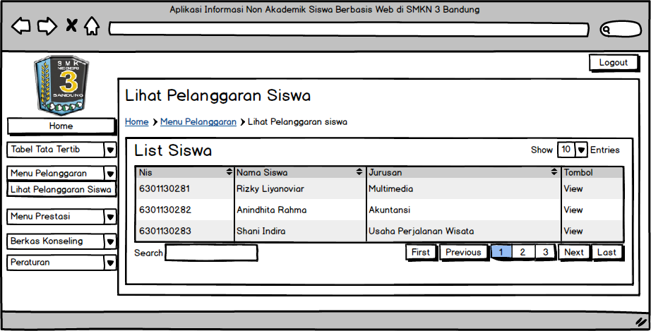

**Gambar 3‑45   
*Mockup* Lihat Pelanggaran Siswa**

Gambar diatas merupakan rancangan tampilan lihat pelanggaran siswa. Pada menu ini, *user* (kesiswaan) memilih siswa mana yang akan ditampilkan data pelanggarannya dengan mengklik tombol *view.*

* 1. **Mockup *View* Detail Pelanggaran Siswa**

Mockup *view* detail pelanggaran siswa adalah sebagai berikut:

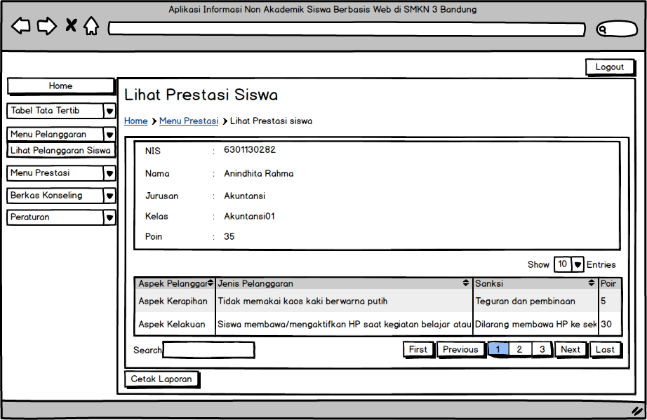

**Gambar 3‑46   
*Mockup View* Detail Pelanggaran Siswa**

Gambar diatas merupakan rancangan tampilan *view* detail pelanggaran siswa. Pada menu ini, saat *user* mengklik tombol *“view”* pada menu sebelumnya akan muncul detail pelanggaran siswa yang telah dipilih.

* 1. **Mockup Lihat Prestasi Siswa**

Mockup lihat prestasi siswaadalah sebagai berikut:

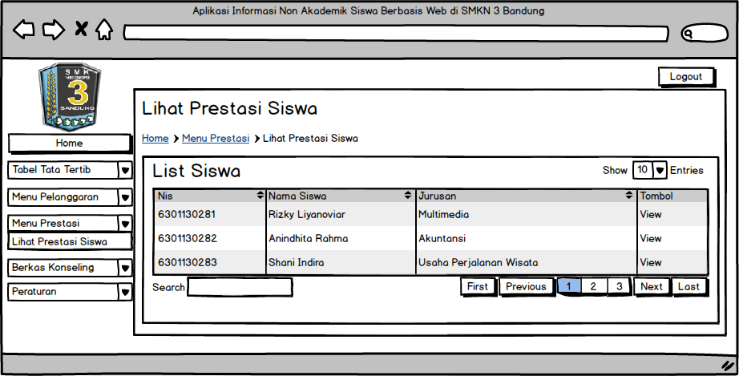

**Gambar 3‑47   
*Mockup* Lihat Prestasi Siswa**

Gambar diatas merupakan rancangan tampilan lihat prestasi siswa. Pada menu ini, *user* (kesiswaan) memilih siswa mana yang akan ditampilkan data prestasinya dengan mengklik tombol *view.*

* 1. **Perancangan *View* Detail Prestasi Siswa**

Perancangan antar muka halaman tugas adalah sebagai berikut:

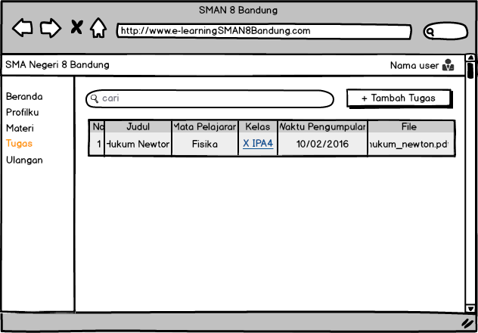

**Gambar 3‑68   
*Mockup* Tugas**

* 1. **Perancangan Antar Muka Halaman Tambah Tugas**

Perancangan antar muka halaman tambah tugas adalah sebagai berikut:

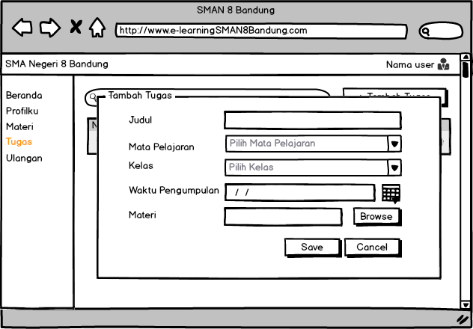

**Gambar 3‑69   
*Mockup* Tambah Tugas**

* 1. **Perancangan Antar Muka Halaman Daftar Pengumpulan Tugas**

Perancangan antar muka halaman daftar pengumpulan tugas adalah sebagai berikut:

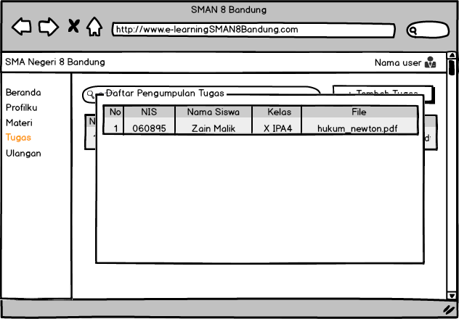

**Gambar 3‑70   
*Mockup* Daftar Pengumpulan Tugas**

* 1. **Perancangan Antar Muka Halaman Input Ulangan**

Perancangan antar muka halaman input ulangan adalah sebagai berikut:

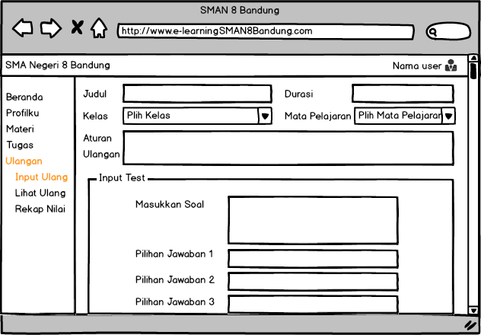

**Gambar 3‑71   
*Mockup* Input Ulangan**

* 1. **Perancangan Antar Muka Halaman Lihat Rekap Nilai Ulangan**

Perancangan antar muka halaman lihat rekap nilai ulangan adalah sebagai berikut:

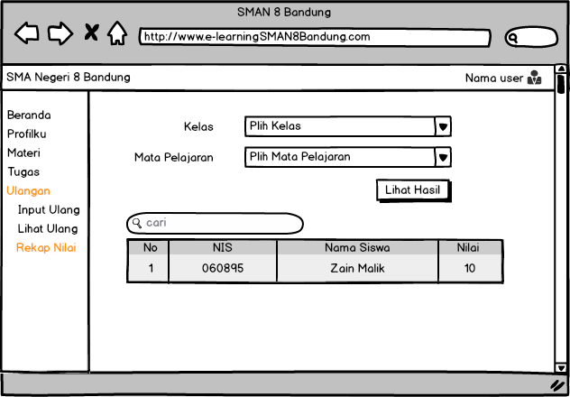

**Gambar 3‑72   
*Mockup* Lihat Rekap Nilai Ulangan**

1. **Perancangan Antar untuk Siswa**
   1. **Perancangan Antar Muka Halaman Home**

Perancangan antar muka halaman *home* siswa adalah sebagai berikut:

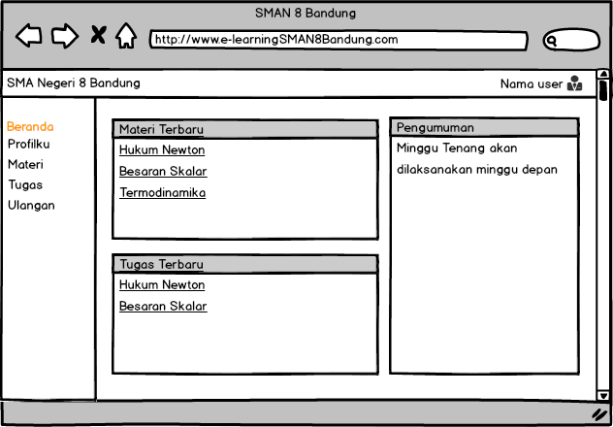

**Gambar 3‑73   
*Mockup Home* Siswa**

* 1. **Perancangan Antar Muka Halaman Materi**

Perancangan antar muka halaman materi adalah sebagai berikut:

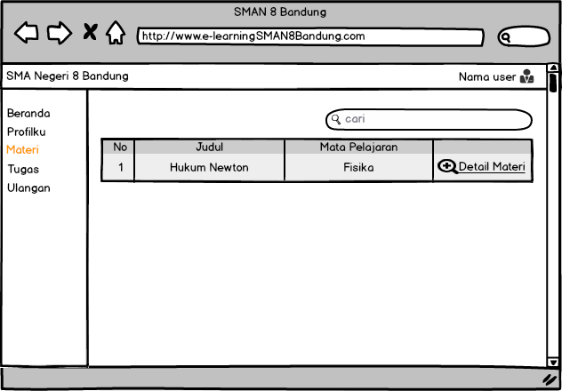

**Gambar 3‑74   
*Mockup* Materi Siswa**

* 1. **Perancangan Antar Muka Halaman Detail Materi**

Perancangan antar muka halaman detail materi adalah sebagai berikut:

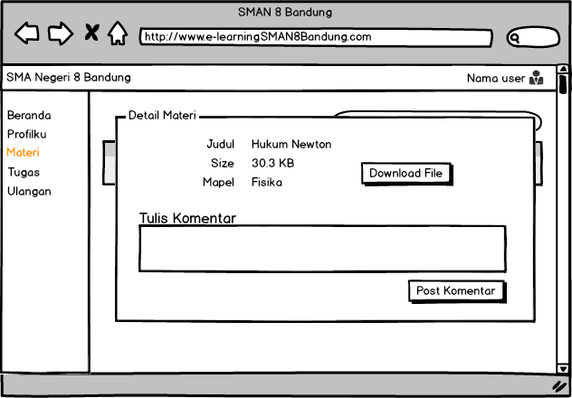

**Gambar 3‑75   
*Mockup* Detail Materi Siswa**

* 1. **Perancangan Antar Muka Halaman Tugas**

Perancangan antar muka halaman tugas adalah sebagai berikut:

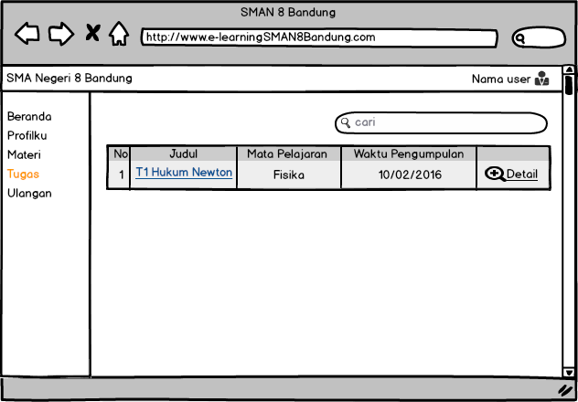

**Gambar 3‑76   
*Mockup* Halaman Tugas Siswa**

* 1. **Perancangan Antar Muka Halaman Daftar Ulangan**

Perancangan antar muka halaman daftar ulangan adalah sebagai berikut:

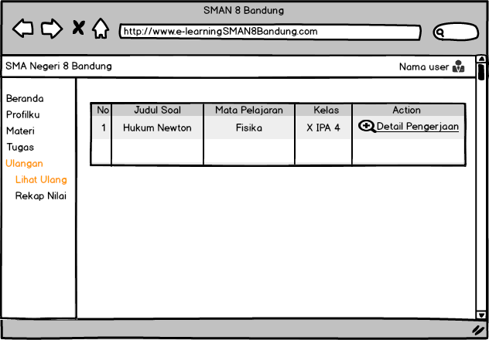

**Gambar 3‑77   
*Mockup* Daftar Ulangan Siswa**

* 1. **Perancangan Antar Muka Halaman Detail Ulangan**

Perancangan antar muka halaman detail ulangan adalah sebagai berikut:

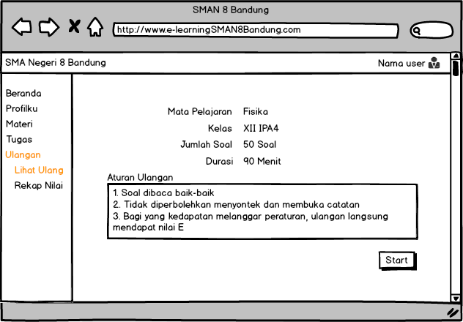

**Gambar 3‑78   
*Mockup* Detail Ulangan Siswa**

* 1. **Perancangan Antar Muka Halaman Proses Ulangan**

Perancangan antar muka halaman proses ulangan adalah sebagai berikut:

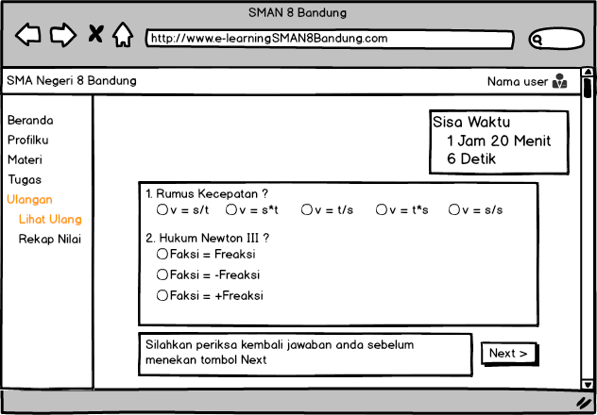

**Gambar 3‑79   
*Mockup* Proses Ulangan Siswa**

* 1. **Perancangan Antar Muka Halaman Nilai Siswa**

Perancangan antar muka halaman rekap nilai adalah sebagai berikut:

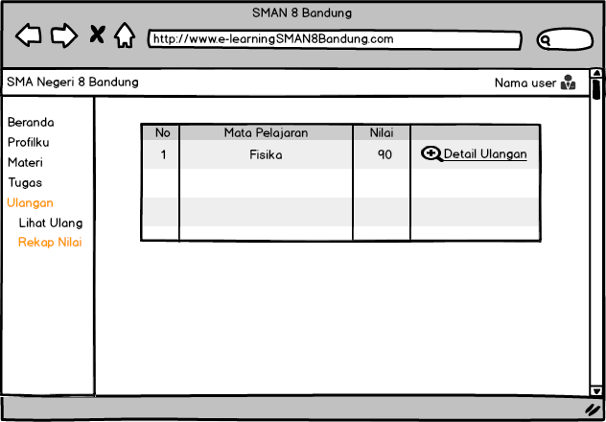

**Gambar 3‑80   
*Mockup* Nilai Siswa**